Филиал МБОУ Верхне-Талызинской средней школы –
Алферьевская основная школа

Межрегиональный интернет-форум «Чтобы помнили»

Тема: «Память о героях и участниках Великой Отечественной войны не умирает: почему мы должны помнить о войне»

Разработка классного часа в 7 классе
«Мы будем помнить…»

Автор:
Лосева Елена Михайловна,
старший вожатый,
классный руководитель 7 класса
филиала МБОУ Верхне-Талызинской СШ
- Алферьевская ОШ

с. Алферьево-2020 г.

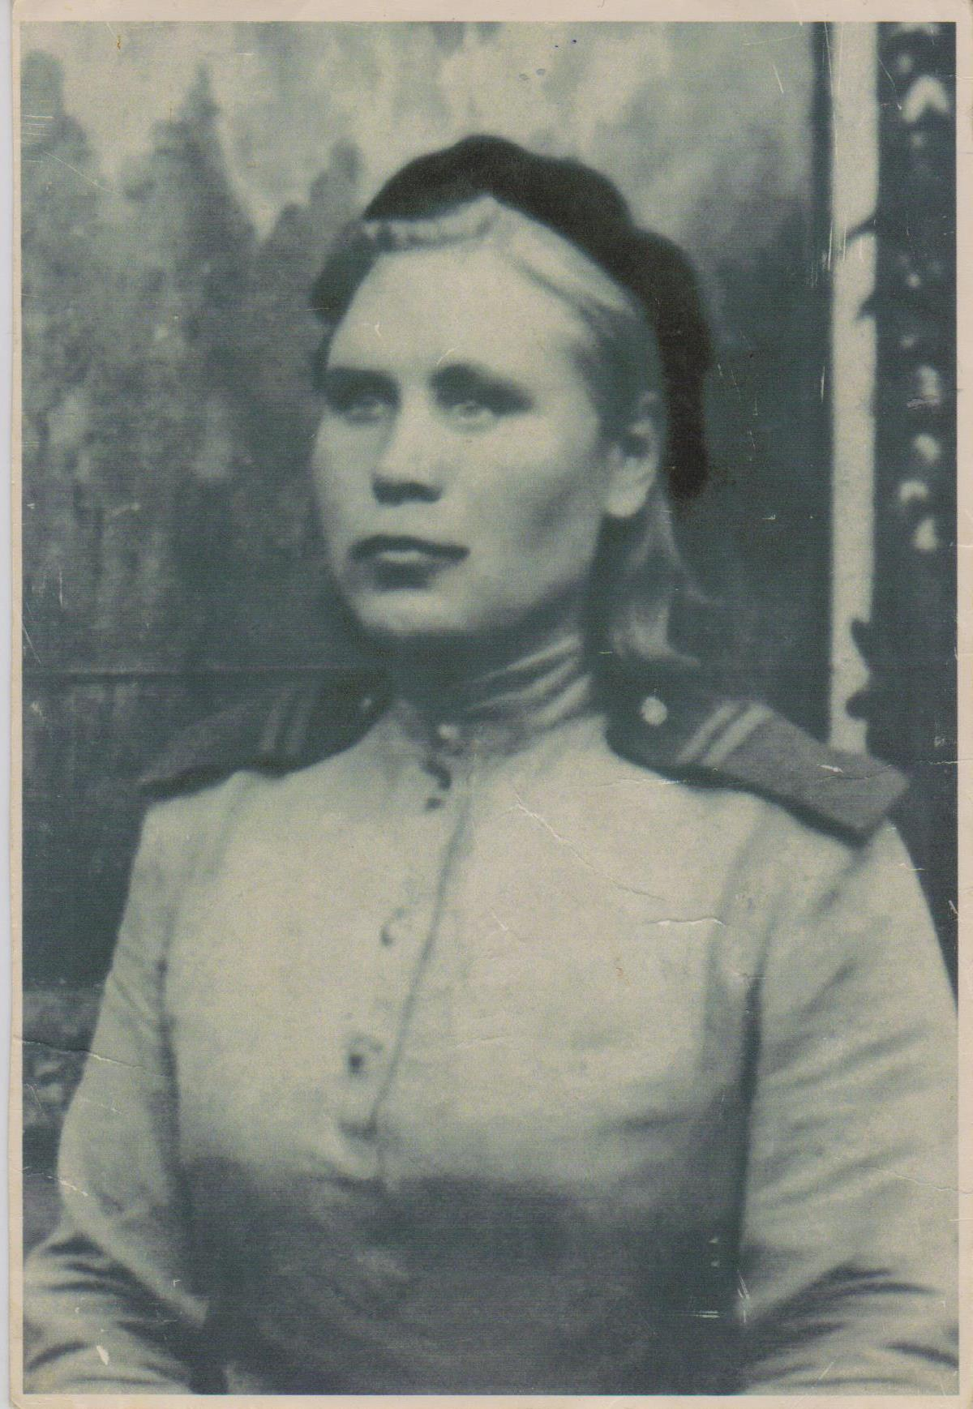

Репина (Ковалева)
Мария Петровна
(1924-2005)

Актуальность:
Чувство любви к Родине начинается с восхищения великими делами и подвигами своих земляков, уважения к предкам, гордости за свой народ, свою малую родину, свою страну. Пропущенные через детское восприятие, эти чувства формируют в школьниках основы патриотизма и гражданственности.
В связи с этим большое значение приобретает поисковая и информационная деятельность школы по увековечиванию памяти о подвиге односельчан годы Великой Отечественной войны, сохранению исторического, документального наследия этого сложного периода в жизни нашего села.
Выбранная тема классного часа является актуальной в настоящее время, так как имеет огромное воспитательное значение. Изучение темы «Наши земляки - участники Великой Отечественной войны» вызывает интерес к прошлому и настоящему своего села, показывает, какой вклад внесли наши односельчане в дело разгрома врага, массовый и трудовой героизм прадедов.
Подрастающее поколение не должно забывать эти страшные годы. Сегодняшние наши школьники, к сожалению, не имеют возможности получить информацию о войне от очевидцев событий. Поэтому необходимо показать подросткам, что наша задача узнать и собрать по крупицам ту правдивую информацию о Великой Отечественной войне, что рассказывали ветераны войны, будучи живыми. Мы должны сохранить ее и передать следующим поколениям.
Методическая разработка «Мы будем помнить…» подготовлена для проведении открытого классного часа в 7 классе филиала МБОУ Верхне-Талызинской СШ – Алферьевская ОШ с. Алферьево Сеченовского района Нижегородской области.
Возрастная группа обучающихся: 6-9 классы.

Цель классного часа:
- воспитание чувства патриотизма, активной гражданской позиции, сопричастности к героической истории Российского государства, готовности служить Отечеству.

Задачи классного часа:
- сохранение и развитие лучших традиций патриотического воспитания;
- воспитание чувства гордости за свою страну, малую родину;
- формирование нравственной культуры учащихся, уважительного
отношения к исторической памяти своего народа;
- мотивация учащихся к изучению истории родной страны, родного края.

Оформление:

- плакат «75-летие Великой Победы», «День Победы»;
- фотографии участников Великой Отечественной войны;
- репродукции плакатов времён Великой Отечественной войны, картин советских художников.

Ход мероприятия

Учитель. Добрый день, ребята, педагоги, родители! Наш классный час мне хотелось бы начать с прослушивания песни на слова В.И.Лебедева-Кумача и музыку А.Александрова «Священная война».
Звучит песня "Священная война"
Учитель:
- О каких событиях говорится в этой песне?
- Кто принимал участие в этой войне?
- Назовите даты начала и конца войны.
- Кто победил в этой войне?
- Сколько лет назад наша страна одержала победу над врагом?
(Ответы на вопросы присутствующих на классном часе)
Учитель. Есть события, которые забываются через месяц, стираются из памяти людской через год. Но есть события, значение которых не только не уменьшается со временем, а, напротив, с каждым десятилетием они приобретают особую значимость, становятся бессмертными. К таким событиям относится победа нашего народа в Великой Отечественной войне. 9 мая 2020 года вся наша огромная страна будет отмечать 75-ю годовщину победы советского народа в Великой Отечественной войне.
Сегодня мы проведём первый открытый классный час "Мы будем помнить..." из цикла классных часов "В наших сердцах этот подвиг бессмертен!".
Война – это горе, слезы. Она постучалась в каждый дом, принесла беду: матери потеряли своих сыновей, жены – мужей, дети остались без отцов. Тысячи людей прошли сквозь горнило войны, испытали ужасные мучения, но они выстояли и победили. Победили в самой тяжелой из войн, перенесенных до сих пор человечеством.
Мы, как и многие, не знаем войны. Не знаем и не хотим войны. Но ведь ее не хотели и те, кто погибал, не думая о смерти, и те, кто остался в живых. Эта война, самая народная и поистине самая священная из всех войн на земле, навсегда останется великим уроком мужества. Еще живут на свете люди, которые преподали этот урок всему человечеству. Еще можно взглянуть на их лица, в их глаза, услышать их простые рассказы о тех временах. Живы те, кто видел эту войну, те, кто выжил в эту войну, те, кто были тогда так молоды и полных светлых надежд.
В нашей школе на протяжении последних пяти лет ведется активная поисковая работа по сбору информации о земляках-участниках Великой Отечественной войны. Сегодня мы открываем цикл классных часов, посвященных подвигу наших земляков. И я горжусь тем, что первый открытый классный час, по решению педагогического и ученического советов нашей школы, посвящен моей бабушке Репиной (Ковалевой) Марии Петровне.
Ученица. Ах, война, что ж ты подлая сделала:
Вместо свадеб – разлуки и дым…
Наши девочки платьица белые
Раздарили сестренкам своим.
Раздарили и взвалили на свои хрупкие плечи огромную тяжесть – ратный труд. Прошла через страшную войну и Репина (Ковалева) Мария Петровна. К сожалению, ее уже нет в живых, но живы ее рассказы.
Ученик. Она была восьмым, последним ребенком в семье. В 1942 году попала Мария Петровна на рытье окопов под Васильсурским Горьковской области. Была зима, стояли жуткие морозы, руки отказывались держать лопату, но работать было надо. И только сильно простудившись, Мария Петровна вернулась домой.
Шло время. В 1943 году ей было 19 лет. Старший брат, Ковалев Иван Петрович, уже воевал, теперь пришла пора идти на фронт и Марии Петровне – война постучалась в их дом дважды.
До свидания, девочки!
Девочки, постарайтесь вернуться назад!
Ученица. В Горьком (сейчас Нижний Новгород) выдали обмундирование, особенно Марии Петровне запомнились огромные ботинки с обмотками. Погрузились в эшелон и вперед, к линии фронта. Война настигла их на станции Бологое – состав попал под бомбежку. Ничего не понимающие люди выскакивали из вагонов, метались вдоль состава, бежали к лесу, чтобы укрыться там. Три дня, пока шел ремонт путей, все жили в лесу.
Потом были три месяца учений и полевые кухни Ленинградского, Волховского и Перво-Украинского фронтов.
Ученик. Самое страшное из воспоминаний Марии Петровны, то, что она очень неохотно рассказывала: под Лугой, в местечке Мясной Бор, полк попал в так называемый «каменный мешок» - с трех сторон были немцы и только узкая «горловина» оставалась для выхода и та была в болотах. Полк остался без воды и продуктов, пришлось есть мясо убитых лошадей – выбора не было. Кругом были болота и девушки-повара копали ямы, в которых собирали мутную воду, потом ее процеживали через полотенца. Сказать, что было страшно, значит, ничего не сказать. Мария Петровна увидела воочию ужасное лицо войны, услышала разрывы снарядов, заставляла себя подняться, чтобы помочь товарищам. Выходить из «мешка» начали вечером. Как выползла, Мария Петровна и не помнила, очнулась только от грохота орудий и не верила, что осталась жива. Многие ее товарищи навсегда нашли свое вечное успокоение в тех болотах…
Местечко Мясной Бор полностью оправдало свое название.
Ученица. Я только раз видала рукопашный.
Раз – наяву. И тысячу – во сне.
Кто говорит, что на войне не страшно,
Тот ничего не знает о войне.
Мария Петровна узнала, что мир и прочен, и зыбок. Узнала, что солнце можно не увидеть утром, потому что его блеск, его свет способна уничтожить бомбежка: горизонт тонет в черно-багровой завесе дыма. Узнала, что зеленая трава может стать черной от разрывов танковых снарядов, а белые ромашки, на которых она так любила гадать «любит-не любит», будут красными от крови.
Ученица. Но, не смотря ни на что, струился дымок походных кухонь. А надзор был очень строгий, чуть ли не каждый день проверки. Мария Петровна рассказывала, что однажды с напарницей чуть не угодили в штрафной батальон – суп оказался с червями. Хорошо, что по какому-то наитию они оставили кость, не опустили ее в котел, и потом подтвердилось, что мясо было испорченным. Страху, конечно, натерпелись. В другой раз девушкам так хотелось послушать выступление певицы Лидии Руслановой, приехавшей с концертом на фронт, что они не вымыли вовремя посуду. Пришлось потом ночью отмывать уже засохшие котлы, чтобы утром было все наготове.
Ученик. Как-то, уже в Белоруссии, на кухню зашли два молодых, высоких, симпатичных парня. Познакомились. Оказалось, что это бойцы из партизанского отряда. Так Мария Петровна познакомилась с Николаем.
Девушка так понравилась парню, что он попросил разрешения писать ей письма. И полетели треугольники-письма…
Писать всю ночь письмо.
Писать, еще не зная,
Сумеешь ли послать.
И все-таки писать.
Писать всю ночь письмо.
Писать, не ожидая,
Что твой ответ придет.
И все-таки писать.
А потом Николай написал, что они уходят в тыл врага. Больше писем от него не было…
Ученик. За долгие годы войны, каждый час чувствуя близ своего плеча огненное дыхание смерти, молча проходя мимо свежих бугорков могил с надписями химическим карандашом на белых дощечках, они не утратили в себе прежний мир. Они входили в мертвые, разрушенные города и села, дико зияющие пустотой окон, где обугленные деревья, казалось, молча кричали. Слезы текли по их запыленным лицам, и вкус этих слез был как никогда горек. Но души, людские души, все еще были живы.
В Польше Мария Петровна кормила пленных. Она понимала, что это враги, но сердце все равно обливалось жалостью. Однажды один из пленных немцев подошел к ней и протянул кольцо: «Это вам, фрау, за доброту». Этот же человек и предупредил, что трофейные продукты могут быть отравлены. Теперь Мария Петровна была очень осторожна, да и суп с червями еще помнился.
Ученица. И вот май 1945 года, Чехословакия. Победа! Творилось что-то невообразимое: стрельба, смех, слезы, песни, плач.
Был торжественный обед. Мария Петровна и ее подруга Анна Ивановна получили благодарность от командования за свой труд и медали «За освобождение Праги», а бойцы подняли их на руки и так, на руках, и доставили на кухню.
Потом был путь домой. И опять и слезы, и радость от встречи с близкими. Мария Петровна прошла сквозь горнило войны, но она выстояла, вернулась домой, чтобы любить, растить детей, радоваться жизни. Впоследствии Мария Петровна была награждена орденом Великой Отечественной войны II степени.
Учитель. Война в памяти моей бабушки, ветеранов нашего села всплывала самым страшным и горестным воспоминанием. Должно быть, поэтому они не любили вспоминать военные годы и мы, их дети, внуки и правнуки не так много знаем о том периоде жизни участников войны. Но была и остается память о стойкости, мужестве, дружбе, доброте, любви, а медали и ордена – доказательство этого.
В заключение я хочу сказать: мы должны помнить. Помнить имена погибших, помнить имена ветеранов. Помнить Победу, добытую кровью, ратным трудом, работой в тылу, высоким патриотизмом.
И в память о тех, кто не вернулся, мы должны любой ценой сохранить мир.
Звучит песня "День Победы".

